Segreterie Nazionali - Dipartimenti d’Organizzazione

Prot. n. 144/2009 Roma, 24 aprile 2009

Alle Strutture territoriali di
Flc CGIL, CISL Scuola, UIL Scuola

Oggetto: Un'ora di lavoro per l'Abruzzo.

Flc CGIL, CISL Scuola e UIL Scuola hanno deciso di aderire all'iniziativa promossa dai sindacati confederali di raccolta fondi per la ricostruzione in Abruzzo, iniziativa che prevede di devolvere un'ora della propria retribuzione attraverso una specifica delega rilasciata al proprio datore di lavoro.
Si tratta di una scelta di carattere simbolico e di valore con cui i lavoratori offrono un'ora della propria retribuzione come gesto di solidarietà verso un territorio duramente colpito dall'evento sismico.
Per favorire questa espressione di solidarietà Flc CGIL, CISL Scuola e UIL Scuola hanno contattato direttamente il Ministero dell'Economia e delle Finanze (MEF), suggerendo una modalità che permettesse ai lavoratori della scuola di esercitare questa libera scelta.
La proposta fatta si traduce nella sottoscrizione della delega per la trattenuta da depositare presso l'Istituzione Scolastica. Sarà poi cura di quest’ultima procedere alla trattenuta nei casi di personale retribuito dalla scuola o inviarle alla competente DPT negli altri casi.
Questo tipo di scelta elimina il problema di doversi recare presso la propria Banca per effettuare un bonifico od effettuare un versamento alla posta. Per semplificare il tutto abbiamo proposto anche una bozza di delega da sottoscrivere e depositare a scuola.
Questa nostra richiesta ha avuto un immediato riscontro da parte del MEF e l'assicurazione dell'avvio delle procedure per permettere la riuscita della nostra iniziativa.
Cogliamo l'occasione per invitare tutte le strutture a pubblicizzare questa iniziativa con la rassicurazione dell’immediata trasmissione di tutte le notizie inerenti l'avvio formale delle procedure avviate dal competente Ministero.

Cordiali saluti.

FLC Cgil | CISL Scuola | UIL Scuola
Maurizio Lembo  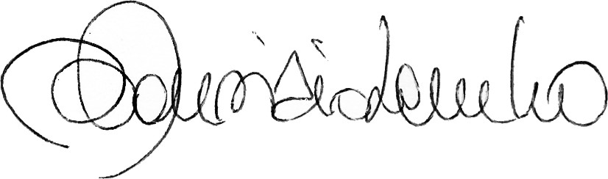 | Silvano Furegon  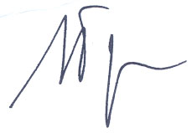 | Giuseppe Turi  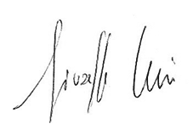

Allegati:
- testo lettera unitaria del 21.4.2009 (richiesta al MEF);
- schema di delega;
- testo e-mail del 23.4.2009 (risposta del MEF).

